实验名称:直线运动中速度的测量
实验目的:是利用气垫技术精确地测定物体的平均速度、瞬时速度、加速度以及当地的重力加速度，通过物体沿斜面自由下滑运动来研究匀变速运动的规律和验证牛顿第二定律。
实验原理
- 平均速度和瞬时速度的测量
作直线运动的物体在Δt时间内的位移为Δs，则物体在Δt时间内平均速度为
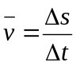 （1）
当Δt→0时，平均速度趋近于一个极限，即物体在该点的瞬时速度。我们用v来表示瞬时速度，
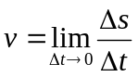 （2）
实际上直接用上式测量某点的瞬时速度是很困难的，一般在一定误差范围内，用极短的Δt内的平均速度代替瞬时速度。
- 匀变速直线运动
若滑块受一恒力，它将作匀变速直线运动，可以把气垫导轨一端垫高成一斜面来实现。采用前者可改变外力，不但可测得加速度，还可以验证牛顿第二定律。采用后者，因在测量过程中受外界干扰较小，测量误差较小，在测量加速度的基础上，还可以测量当地的重力加速度。匀变速运动方程如下：
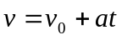 （3）
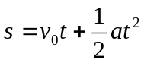 （4）
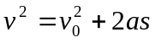 （5）
在斜面上物体从同一位置由静止开始下滑，若测得不同位置处的速度为v₁，v₂，v₃，…，相应的时间为t₁，t₂，t₃，…，以t为横坐标，v为纵坐标作v-t图，如果图线是一条直线，证明物体作匀加速直线运动，图线的斜率为加速度a，截距为v₀。同样把v₁，v₂，v₃，…对应处的s₁，s₂，s₃，…测出，作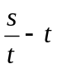图和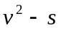图，若图线是直线，则物体作匀加速直线运动，斜率分别为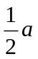和2a，截距分别为v₀和v²₀。
- 重力加速度的测定
如图4.1.1-1所示，h为垫块的高度，L为斜面长，滑块沿斜面下滑的加速度为
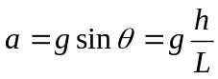 （6）
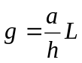 （7）

- 验证牛顿第二定律
设运动物体的总质量为m_{总}，作用力为F，假设其他耗散力如摩擦力、空气阻力、气垫粘滞力可忽略不计，这时牛顿第二定律可表示为
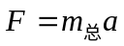 （8）
若保持m_{总}不变，改变F，F/a应为一常量，即F增大，a同时增大；F减小，a同时减小。若保持F不变，改变m_{总}，则m_{总}a应为一常量，即增加m_{总}，a即减小。因此，只要在实验中满足上述条件，即可验证牛顿第二定律。

试验记录与数据处理

试验仪器
MUJ-68电脑通用计时器 气垫导轨 游标卡尺(0.02mm)

试验一 匀变速运动中速度与加速度的测量
1挡光时间 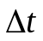 /ms
距离光电门距离S cm | 1 | 2 | 3 | 平均值
20 | 38.67 | 38.71 | 38.72
  38.70
30 | 31.51 | 31.52 | 31.54
  31.52
40 | 27.35 | 27.36 | 27.40
  27.37
50 | 24.44 | 24.50 | 24.51
  24.48
60 | 22.43 | 22.44 | 22.46
  22.44

2U形挡光片 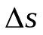
总宽度 mm | 一个挡光片宽度 mm | 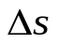 mm
15.36 | 5.44 | 9.92
15.34 | 5.46 | 9.88
15.34 | 5.46 | 9.88
得到U形挡光片 计数长度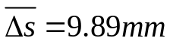

3垫块高度 h /mm
1 | 2 | 3 | 平均值 mm
15.00 | 15.00 | 15.00 | 15.00

4斜面长L
测量次数 | A底脚坐标刻度 | B底脚坐标刻度 | 斜面长L cm
1 | 128.5 | 42.5 | 86.0
2 | 128.4 | 42.6 | 85.8
3 | 128.5 | 42.4 | 86.1
得到斜面长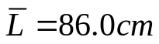

处理数据表格汇总如下
试验次数 | 1 | 2 | 3 | 4 | 5
cm | 20 | 30 | 40 | 50 | 60
2S cm | 40 | 60 | 80 | 100 | 120
 ms | 38.70 | 31.52 | 27.37 | 24.48 | 22.44
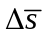 mm | 9.89 | 9.89 | 9.89 | 9.89 | 9.89
cm/s | 25.56 | 31.37 | 36.13 | 40.39 | 44.07
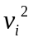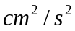 | 653.1 | 984.3 | 1306 | 1632 | 1942

最小二乘法对直线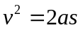拟合
最小二乘法对直线拟合, 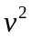为y轴, 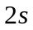为x轴
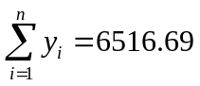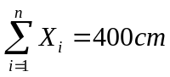
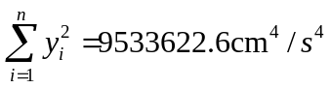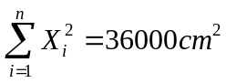
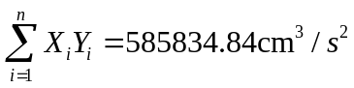
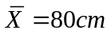
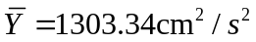
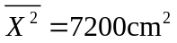
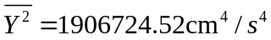
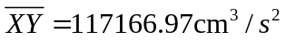
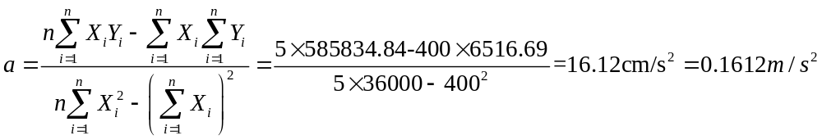
最小二乘法中相关系数r
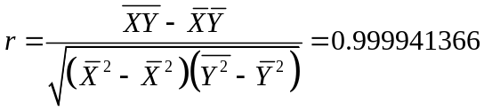 线形关系良好
斜率a的误差
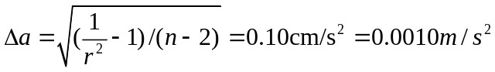
最终计算结果
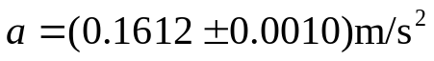

函数拟合图像
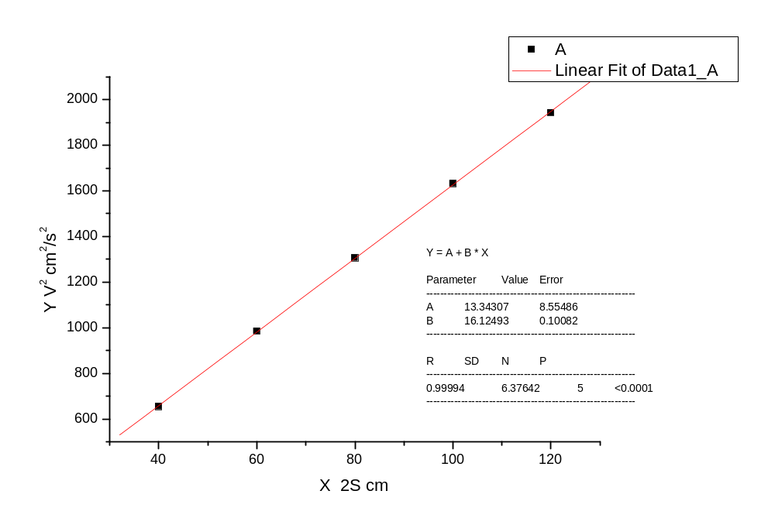
ORIGIN 软件拟合图像斜率为 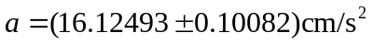与计算结果是一致的.

手工拟合直线如下
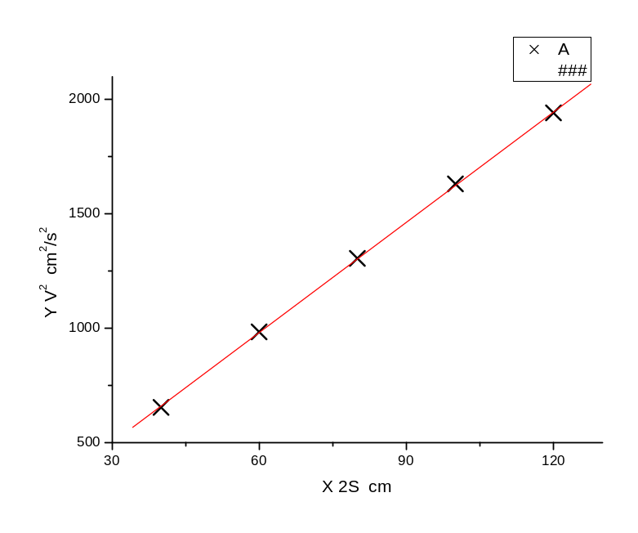
取俩两点(36.18,597.84) (125.18,2030.53)
计算可知斜率为
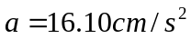
在计算值误差范围内

计算重力加速度g
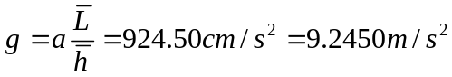

试验二验证牛顿第二定律
滑块质量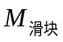测量值为323.0g 砝码质量 5g/个 滑轮等效质量 0.3g 托盘 1g
滑块距离光电门距离S=50cm 重力加速度 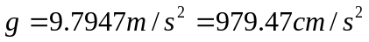

测量次数 | 1 | 2 | 3 | 4 | 5 | 6
砝码质量 /g | 0 | 5 | 10 | 15 | 20 | 25
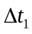 /ms | 60.58 | 24.93 | 18.15 | 15.04 | 13.18 | 11.83
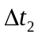 /ms | 60.69 | 24.98 | 18.21 | 15.07 | 13.21 | 11.85
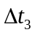 /ms | 61.34 | 24.83 | 18.27 | 15.10 | 13.27 | 11.80
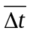 /ms | 60.87 | 24.91 | 18.21 | 15.07 | 13.22 | 11.83
cm/s | 16.25 | 39.70 | 54.31 | 65.63 | 74.81 | 83.62
 | 264.0 | 1576 | 2950 | 4307 | 5597 | 6993
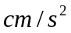 | 0.02640 | 0.1576 | 0.2950 | 0.4307 | 0.5597 | 0.6993
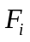 /N | 0.012733 | 0.061707 | 0.11068 | 0.15965 | 0.20863 | 0.25760

拟合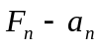直线如下:
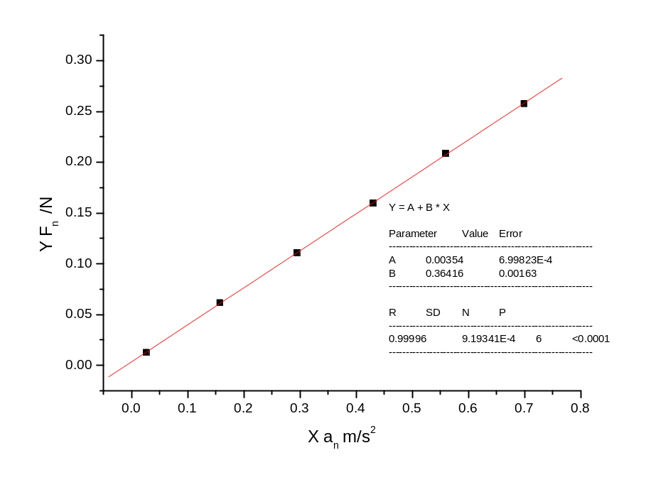
由斜率可知
总质量为
所以滑块质量为
相对误差 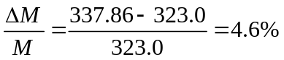

思考题
- 气垫导轨调平的判断标准是什么？
答:打开气源,滑块静止或有微小滑动，但无一定的方向，则可认为气轨已调平。
- 如何消除气垫导轨气流阻力对实验的影响？
答:1用酒精擦拭导轨表面,保证导轨表面清洁度和光滑度.2在试验中逐渐增加滑块到光电门不同的距离,加快滑块的速度,降低导轨气流对滑块的影响.3多次重复测量.
- 气垫未调平对v、a的测量结果有何影响？
答:如果气垫未调平,设与水平面夹角为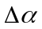.则测量加速度时与水平面夹角为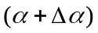.
则测量结果理论值为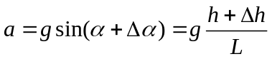,而因而测量值与预期值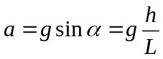比较,
若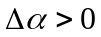,对速度测量无影响,但是加速度偏大.
若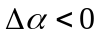,对速度测量无影响,但是加速度偏小.

姓名 朱业俊 学号 PB07013077

